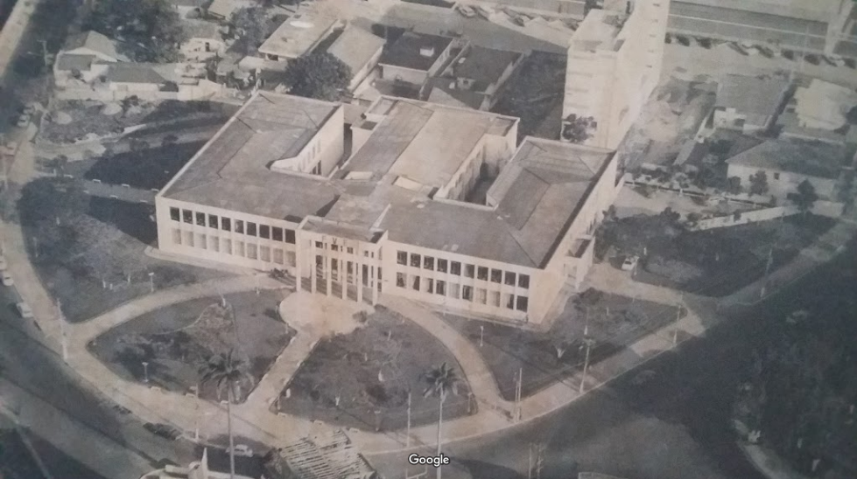
Figura 1.Fotografia da Faculdade de Direito do Vale do, entre as décadas de 1960-1970 . Fonte: DIAS, 2016.

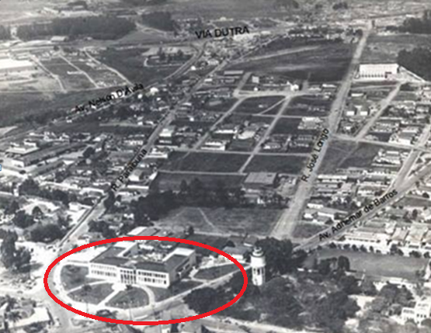
Figura 2Na década de 1960, a Faculdade de Direito se destacava no cenário da cidade. (KOGISO, 2010, s.p.).

Referências Bibliográficas:
DIAS, Nilceira. Visão aérea da Faculdade de Direito, entre 1960 e 1990. Contribuição enviada para o Google Maps em Abril de 2016. Acesso em 11 de Novembro de 2016. Disponível em: <https://goo.gl/maps/eBzp5BNGLys >
Faculdade de Direito no início da década de 1960. In: 50 Anos da Faculdade de Odontologia de São José dos Campos UNESP 1960-2010. KOGISO, Iara Carolina Friggi (Org.); PAGANI, Clóvis (Coord.). Editora Imprensa Oficial, 2010.

